Иң татлы тел - туган тел
Тел бәйгесе
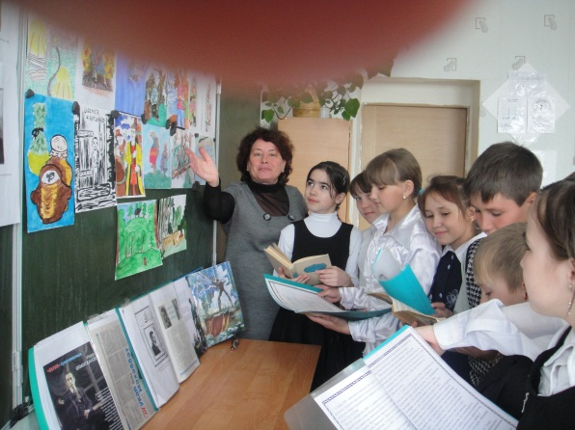
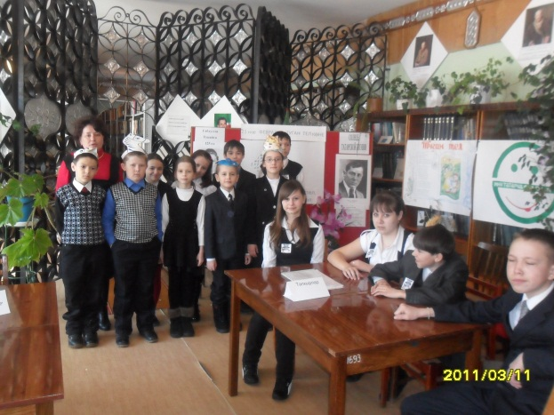
Тел гыйлеменнән бәйге үткәрүгә әзерлек эшләре алдан башлана.Укучылар төрле биремнәр ала,телгә багышланган стена газеталары чыгара, дәрестә үткәннәр хәтердә яңартыла,карточкалар төзелә,кызыклы сораулар әзерләнә, эмблемалар ясала. Бәйге укучыларның уйлау сәләтен үстерергә, аларны тапкырлыкка, күзәтүчән булырга, логик фикер йөртергә өйрәтә, дәрестә алган белемнәрен тирәнәйтә.
План.
- Алып баручыларның кереш сүзе.
- Командаларның бер-берсен сәламләве.
- Командаларның һәм тамашачыларның тел гыйлеменнән ярышы.
- Ярыш нәтиҗәләре буенча җиңүче команданы билгеләү.
Бәйге үтәсе зал туган тел турында бөек кешеләрнең фикерләре язылган плакатлар белән бизәлә:
Иң матур тел – туган тел,
Анам сөйләп торган тел. (халык мәкале)
Татарча да яхшы бел,
Урысча да яхшы бел.
Икесе дә безнең өчен
Иң кирәкле, затлы тел. (Ш. Маннур)
Укучылар бәйгегә әзерлек барышында дәрестә үткәннәрне кабатлыйлар, шигырьләр, җырлар, табышмак һәм мәкальләр, төрле мәзәкләр өйрәнәләр, концерт номерлары әзерлиләр.
Катнашучылар капма-каршы өстәлләрдә урнашалар. Зал матур итеп бизәлә: шарлар, чәчәкләр, шулай ук һәр команда өстәлендә команданың исеме язылган визитка, эмблемалар.
Уенның программасы:
I бәйге. Командалар бер-берсен сәламлиләр.
II бәйге. Бу кем? Татар әдәби телен үстерүгә зур өлеш керткән галим.
III бәйге. Кем күбрәк белә? Тел турында мәкальләр әйтешү ярышы.
IV бәйге. Капитаннар көч сынаша. Әкият-табышмаклар сөйлиләр.
V бәйге. Фразеологизмнарны бер сүз белән әйт.
VI бәйге. Тел чарлау. Сораулар яңгыры.
VII бәйге. Кисмәктәге хикмәтләр.
IX бәйге. Кем? Нәрсә? уены.
VIII бәйге. Капитаннар алга!
X бәйге. Шигырь конкурсы.
XI бәйге. Командалар бер-берсенә кызыклы сораулар бирәләр.

Уен барышы.
I бәйге.
Алып баручы уенның программасы белән, катнашучылар белән таныштыра. Уенны бәяләү өчен жюри сайлана һәм командалар бер-берсе белән танышалар.
I команда – “Тапкырлар”
Девиз: Тапкыр җиңәр, оттырмас,
Сезгә куып тоттырмас!
II команда – “Зирәкләр”
Девиз: Зирәк һәр җирдә кирәк,
Тик чын зирәк бик сирәк!
Iк. 1. Дуслар,
Бу күркәм залга
Җыелдык без уенга
Әйдәгез, рәхим итегез
Бүгенге КВН га.
2.Безнең җиңүне теләп,
Бик күп дуслар килгәннәр,
Көч биреп торыйк әле,
Оттырмаска дигәннәр.
3.Хөкемдарлар,сүзебез шул:
Эш бик күп булыр сезгә.
Тик менә артык таләпчән
Булмагыз инде безгә.
4.Көндәшләр,Уңыш телибез,
Без киң күңелле халык.
Менә сумка ,тутырыгыз
Очколар җыя барып.
“Зирәкләр”командасы капитаны сумка бүләк итә.
Алып баручы.Хәзер сүз”Тапкырлар”командасына бирелә.
II к.1. Котлавыгыз өчен рәхмәт,
Тик шуны онытмагыз:
Бер урында басып торып,
Тимер күк тутыкмагыз.
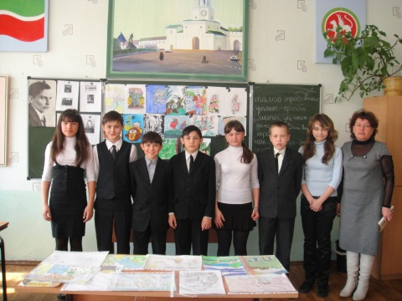
2.Без дә, дускайлар,сездән
Калышмаска уйлыйбыз.
Әмма зур бүләк тапмадык,
Тапшырырга кыймыйбыз.
3.Беләсез бит бүлмәләрдә
Чисталык булу кирәк,
Шуңа күрә менә сезгә
Себерке белән чиләк.
“Тапкырлар”командасы капитаны бүләк тапшыра.
II бәйге. Бу кем? Татар әдәби телен үстерүгә зур өлеш керткән галим.
(Тартма алып чыгыла. Аның эчендә портрет.) Әлеге тартмада татар әдәби телен үстерүгә зур өлеш керткән галим портреты. Аның мондый сүзләре бар: “Без – татарлар, телебез – татар теле, мөстәкыйль һәм камил тел ул”. Бу кем? (К. Насыйри.)
Туган телне өйрәнү - бөек эш.
Яшәсен халык әдәбияты!
Яшәсен туган тел! (Г . Тукай.)
III бәйге. Кем күбрәк белә? Тел турында мәкальләр әйтешү ярышы.
- Туган телне сөймәс, туган анасын белмәс.
- Ананың балага биргән иң зур бүләге – тел.
- Дөньяда иң ачы нәрсә дә тел, иң татлы нәрсә дә тел.
- Теле барлар – халык булган,
Теле юклар – балык булган.
- Теле бозыкның күңеле бозык.
- Алтыда белгән ана телең алтмышта да онытылмас.
- Татлы тел еланны да оясыннан чыгарыр.
- Сыйларга сыең булмаса, сыйпарга телең булсын.
- Бәхетле баланың теле татлы.
- Яхшы тел яз кебек ,
Яман тел көз кебек.
11. Кешенең кемлеге теленнән таныла.
12. Теле озынның акылы кыска.
13. Туган телен кадерләгән халык кадерле булыр.
14. Колакка кергән салкын сүз йөрәккә барып боз була.
15. Татлы тел аю биетә.
16. Тел – күңел көзгесе.
17. Телең белән дау куптарганчы,
Эшең белән тау актар.
18. Теле бар сөйләр,
Акылы бар көйләр.
19. Суны – таяк белән, кешене тел белән үлчиләр.
20. Акыллы әйтер – юл куйдым,
Ахмак әйтер – җиңдем.
21. Аз сүз – үз сүз, күп сүз – чүп сүз.
22. Тел дигән казна бар, ала белсәң, ачып ал!
23. Телеңне сакла, дәүләт күрерсең.
24. Ай-һай телең, тел очында безең.
25. Үтергән дә тел, тергезгән дә тел.
26. Аерылмас дустыңа онытылмас сүз әйтмә.
27. Тел сөяксез, әйтә дә кереп кача.
28. Тик тормаган тел башка бәла китерә.
29. Зәһәр тел йөрәкне яралый.
30. Сөйдергән дә – тел, көйдергән дә – тел.
31. Күп сүзнең азы яхшы, аз сүзнең үзе яхшы.
32. Сөңге җәрәхәте китәр, тел җәрәхәте китмәс.

IV бәйге. Әкият- табышмаклар сөйлиләр.
Әкият-табышмаклар
Өч роза
Бик матур бер Гөлстанда – роза чәчәкләре илендә булган, ди, бер яшь акын. Аның җырларын кешеләр генә түгел, кошлар, агачлар, хәтта бакчадагы чәчәкләр дә тыңларга яратканнар.
Акынның өе каршындагы бакчада гаҗәеп матур өч роза чәчәк атып утыра икән.
Бервакыт шулай төнлә, җыр чыгарып көйләп утырганда, акын бакчада кемнеңдер, үзенә кушылып, нәфис тавыш белән җырлаганын ишетә. Карый – беркем дә юк.
Икенче көнне дә шул хәл кабатлана. Кемдер акынга кушылып җырлый. Ләкин акын бу юлы да аның кем икәнен белә алмый.
Яңадан төн җитә. Акын бакчага чыга, әкрен генә җырлый һәм үзенә кушылып җырлаган әлеге сокландыргыч тавышны ишетә. Акын кинәт борылып карый һәм алдында гүзәл бер кыз басып торганын күрә. Кыз яшеренмәкче була.
- Китмә! – дип кычкыра акын. – Тукта! Кем син? Син минем җырларымны кайдан беләсең?
- Мин синең өй каршыңда үскән өч розаның берсе, - ди кыз. – Һәр төнне мин кыз сүрәтенә керәм, ләкин таң сызыла башлады исә, яңадан розага әвереләм. Чәчәкләргә таң хәбәрчесе – чык төште инде, җибәр мине, тотма. Мин үз куагыма кайтырга тиеш.
- Ә минем синең серле тавышыңны көндез дә ишетәсем килә, - ди акын.
- Иртән өч роза арасыннан мине таный алсаң, сихри тылсымнар юкка чыгар, һәм мин яңадан кызга әверелермен. Ләкин кара аны, ялгышма. Ялгышсаң, мин мәңгегә роза чәчәге булып калачакмын.
Шулай ди дә кыз юкка чыга.
Кояш чыкканда, акын роза куаклары янына килә. Менә чыкның энҗе бөртекләре розаларның нәфис чәчәкләрендә калтыраналар. Акын, ялгышудан куркып, чәчәкләргә бик озак карап тора һәм бераздан:
- Менә син! – ди ул өч розаның берсенә.
Розаның алсу таҗ яфраклары коелып төшә, куак урынына гүзәл бер кыз пәйда була.
Нәкъ бертөрле өч роза арасыннан әлеге тылсымлы розаны акын ничек таныды икән? ( Акын кызны таҗ яфракчыкларында чык булмауга карап таный, чөнки кыз розага чык төшкәч әверелә: бераз соңга кала.)

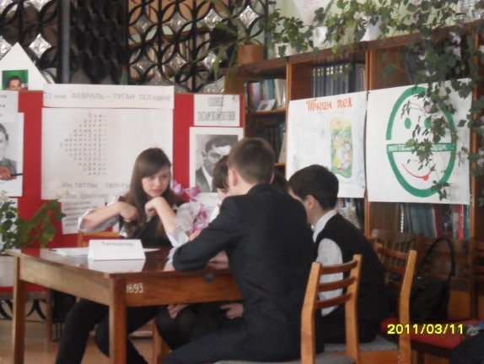
Илдә булмаган ат

Борын-борын заманда Каф тавы артында, князьләр үзара дошманлашып яшәгән чакта, Рөстәм исемле бер батыр егет булган. Сугышларның берсендә Рөстәм әсир төшә. Аның дуслары, князьгә килеп, зур йолым бәрабәренә егетне иреккә чыгаруны үтенәләр.
- Мин риза, - ди князь. – Ләкин алтын-көмеш, кыйммәтле зиннәтләр миңа кирәкми. Сезнең егетегез өч көн эчендә миңа бер ат табып бирсен. Ул ат кара да, ак та, күк тә, җирән дә, көрән дә, ала да, кола да, бурлы да, тимеркүк тә, алмачуар да булмасын.
Князь атларның дөньяда булуы мөмкин булган барлык төсләрен санап чыга.
- Шәптән түгел синең эшләр, Рөстәм, - диләр егеткә дуслары. – Князь сине азат итү өчен йолым итеп алтын да, кыйммәтле әйберләр дә алмый, ә өч көн эчендә илдә булмаган төстәге ат табып бирүеңне сорый.
- Бик шәп, - дигән егет. – Князьгә барып әйтегез. Мин аның шартына риза. әгәр ул мине иреккә чыгарса, мин аңа андый атны табачакмын.
Рөстәмне чыгаралар. Өч көннән соң ул шундый ат тапканлыгын князьгә хәбәр итә һәм атны алырга алдагы атнага кеше җибәрүен үтенә. Ләкин ул кеше атнаның Рөстәм билгеләгән көнендә генә килергә тиешлеген дә әйтеп җибәрә.
Күп еллар үтә. Әмма князь, йолымны барып алу өчен, кеше җибәрә алмый.
Ни өчен князь йолымны алу өчен кеше җибәрә алмаган? (Рөстәм князьгә атнаның шимбә, якшәмбе, дүшәмбе, сишәмбе, чәршәмбе, пәнҗешәмбе, җомга көннәреннән башка теләсе кайсы көнендә атны килеп алырга куша.)
V бәйге. Фразеологизмнарны бер сүз белән әйт.
Iк
- Белем эчү - уку.
- Сагыз булу – әрсезләнү.
- Учта эретү – буйсындыру.
- Таң калу – соклану.
- Тал чыбыгы ашату – кыйнау.
- Сакал сыпырып калу – алдану.
IIк.
- Сабын күбеге очыру – мактану.
- Тел йотарлык – тәмле.
- Тетмәсен тетү – әрләү.
- Җене сөймәү – әрләү.
- Утлы табага бастыру – ачулану.
- Терсәкне тешләү – үкенү.
VI бәйге. Тел чарлау. Сораулар яңгыры. Кем күбрәк белә?
I командага сораулар:
- Татарстанның башкаласы. (Казан)
- Татарстан дәүләт гербында төшерелгән җәнлек. (Ак барс)
- Татарстанның иң зур елгасы.(Идел)
- Алабуга урманнарын сүрәтләгән рәссам. (И. Шишкин)
- Төрки халыкларда Яңа ел. (Нәүрүз)
- Ул кыш көне ява.(Кар)
- Бал яратучы хайван.(Аю)
- Кышның соңгы ае.(Февраль)
- «КамАЗ»машиналарычыгарылаторган шәһәр.(Чаллы)
- Страус кошмы?(Кош)
- Дөньяга танылган мәшһүр хатын-кыз математик.(Софья Ковалевская)
- Шүрәле”әкиятенең авторы.(Г.Тукай)
- Анда җиләк-җимеш,яшелчәләр үсә.(Бакча)
- “Җәен-соры,кышын-ак,
Аңа шулай яхшырак.(Куян)
15.Кышкы баш киеме.(Бүрек)
16.Хоккей командасында ничә уенчы?(18)
17.Гыйнварда ничә көн?(31)
18.Дөньяда иң зур материк.(Евразия)
19.Чәйнең туган иле.(Кытай)
II командага сораулар:
1.Без яшәгән республика.(Татарстан)
2.Татарстан флагының төсләре.(Яшел,ак,кызыл)
3.Республикабызның төп табигый байлыгы.(Нефть)
4.Татарстан гимнының авторы.(Р.Яхин)
5.Җәйнең беренче аенда үткәрелә торган хезмәт бәйрәме.(Сабан туе)
6.Сөйләшү органы.(Тел)
7.Озын колаклы җәнлек.(Куян)
8.Яңа уку елы кайчан башлана.(1нче сентябрьдә)
9.Татарстанда урнашкан шәһәр, анда сәгатьләр ясыйлар.(Чистай)
10.Шайба яки туп белән уйнала торган спорт уены.(Хоккей)
11.Беренче хатын-кыз космонавт.(В.Терешкова)
12.”Руслан һәм Людмила”поэмасының авторы.(А.С.Пушкин)
13.Урманда үсә,эшләпәле.(Гөмбә)
14.Кышын ак тунын кия,
Кишерне ул бик сөя.(Куян)
15.Кышкы өс киеме.(Тун)
16.Казан хоккей командасының исеме.(Ак барс)
17.Футбол командасында ничә уенчы?(11)
18.Февральдә ничә көн?(28-29)
19.Дөньяда иң зур океан.(Тын океаны)
20.Кофеның туган җире.(Бразилия)
YII бәйге.Кем тизрәк таба?
Буш шакмакларга һәр сүз каршысына шул ук сандагы хәрефләрдән торган синоним сүзләр языгыз.
Бәя-хак
Эссе-кызу
Ансат-җиңел
Мәшһүр-атаклы
Гамьсез-ваемсыз
Шелтәләү-битәрләү
Бөртекләү-җентекләү
Матурлау-чибәрләү
Ирексез-мәҗбүри
Сыйрак-балтыр
Арзан-очсыз
Ишәя-арта
Иңү-баю
YIII бәйге.Кем? Нәрсә? Уены.
Iкоманда.
1.Рөстәм Яхин.(Композитор)
2.Әлмәт.(Шәһәр)
3.Ит.(Ашамлык)
4.Карга.(Кош)
5.Унөч(Сан)
6.”Дүртле”. (Билге)
7.Тун. (Кием)
8.Салават Фәтхетдинов (Җырчы)
9.Сарык.(Йорт хайваны)
10.Гүзәлия (Кыз)
11.Кыстыбый (Ашамлык)
12.Яңа ел. (Бәйрәм)
13.Нарат. (Агач)
14.Урал (Тау)
15.Идел. (Елга)
16.Чия.(Җимеш)
17.Чөгендер.(Яшелчә)
II Команда
1.Муса Җәлил.(Шагыйрь)
2.Бөгелмә.(Шәһәр)
3.Ипи. (Ашамлык)
4.Песнәк. (Кош)
5.Унике. (Сан)
6.”Бишле” (Билге)
7.Күлмәк. (Кием)
8.Венера Ганиева (Җырчы)
9.Сыер (Йорт хайваны)
10.Әлфия (Кыз)
11.Бәрәңге.(Яшелчә)
12.Карлыган.(Җимеш)
13.Чулман. (Елга)
14.Гималай. (Тау)
15.Каен. (Агач)
16.Чшк-чәк. (Ашамлык)
17.Нәүрүз. (Бәйрәм)
IХ бәйге.Шигырь конкурсы.Ике командадан да берәр укучы шигырь сөйли.
Xбәйге.Командалар бер-берсенә шаян табышмак- сораулар әйтешәләр.
1к.1.Бу якты дөньяның чите кайда булыр?(Күләгә башланган җирдә)
2.Карлыганны карлыгачка әйләндерү өчен нишләргә?(Н хәрефен ч белән алыштырырга)
3.Җиде үрдәк оча.Шуларның өчесен атып төшерәләр.Ничә үрдәк кала?(Өчәү кала.Калганнары очып китә)
4.Кабактан кадак ясап буламы?(Сүз уртасындагы б хәрефен д белән алыштырсаң була.)
5.Дүрт шәм янып тора.Өчесен сүндерәләр.Ничә шәм кала?(Өч шәм кала.Берсе янып бетә.)
6.Бер сүздә 100 ә буламы?(Була:йөз-ә.)
7.Кайсы бодайдан кортлар бал ала?(Карабодайдан)
8.Нинди ике нота бакчада үсә?(Фа-соль)
9.Биш шакмак эченә 6 н хәрефе булган исем язып буламы?(Алтын)
10.Өтерге сүзен өч шакмакка язып буламы?( , ге)
11.Көн белән төн нигә бетә,шуны әйт әле(Н га бетәләр)
12.-Кемме?Нәрсәме?
- Нәрсә.
- Җанлымы, җансызмы?
- Җансыз да, җанлы да.
- Кайларда була?
- Авызда, гармунда,кыңгырауда,сәгатьтә була.(Тел)
Хөкемдарларга сүз бирелә.Урыннар бирелә.Нәтиҗә ясала.

